
UNIVERSIDAD DEL EL SALVADOR
FACULTAD DE INGENIERÍA Y ARQUITECTURA
ESCUELA DE INGENIERÍA DE SISTEMAS INFORMÁTICOS
COMUNICACIONES 1 - COS115
CICLO 01 – 2026



TEMA:
SOLUCIÓN LABORATORIO PRACTICO 1

PRESENTADO POR:
VÁSQUEZ MENJÍVAR, LUIS ENRIQUE - VM15037

TUTOR RESPONSABLE:
ING. LIGIA MARCELA LAZO MAJANO

CIUDAD UNIVERSITARIA, AGOSTO DEL 2026

INTRODUCCIÓN

El presente documento detalla el desarrollo del Laboratorio Práctico 1 de la asignatura Comunicaciones I. El objetivo principal de esta práctica es aplicar los conceptos teóricos de redes en un entorno real, dividiendo el trabajo en dos fases fundamentales: la documentación técnica de una red de área local y la evaluación práctica de conectividad utilizando el modelo OSI como metodología de diagnóstico.
En la primera sección se expone la topología de la red analizada mediante un diagrama elaborado con la herramienta DIA, acompañado del levantamiento automatizado de los parámetros de red y del sistema utilizando SYDI. Este escaneo se ejecutó sobre un equipo configurado con Windows 11 que opera dentro de la red local. Por su parte, en la segunda sección se detalla un proceso de evaluación estructurado bajo las diferentes capas del modelo OSI, donde se documentan las pruebas de conectividad ejecutadas, sus resultados y el análisis correspondiente para aislar e identificar fallos de comunicación en la infraestructura.
Ejercicio Practico 1: Documentación de una red de área local.
- Realice un diagrama de una red a la que tenga acceso ya sea en casa o en el trabajo:
DIAGRAMA DE RED DE LA OFICINA RETAIL EL SALVADOR SA DE CV
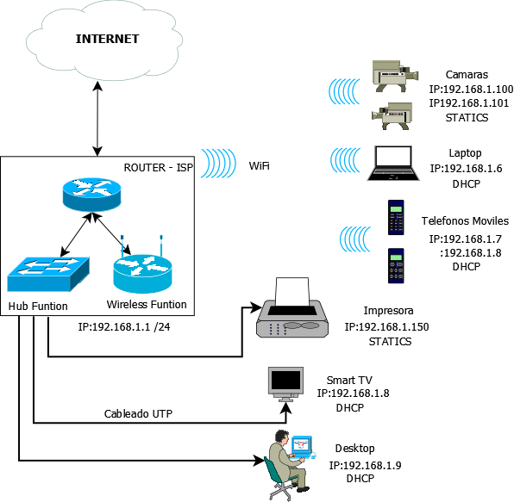

- Ejecute la aplicación o herramienta SYDI en una computadora simulando que es un servidor, redacte un documento con las capturas de pantalla de la información de red generada por SYDI:
CAPTURA DEL REPORTE DE SYDI GENERADO EN WORD
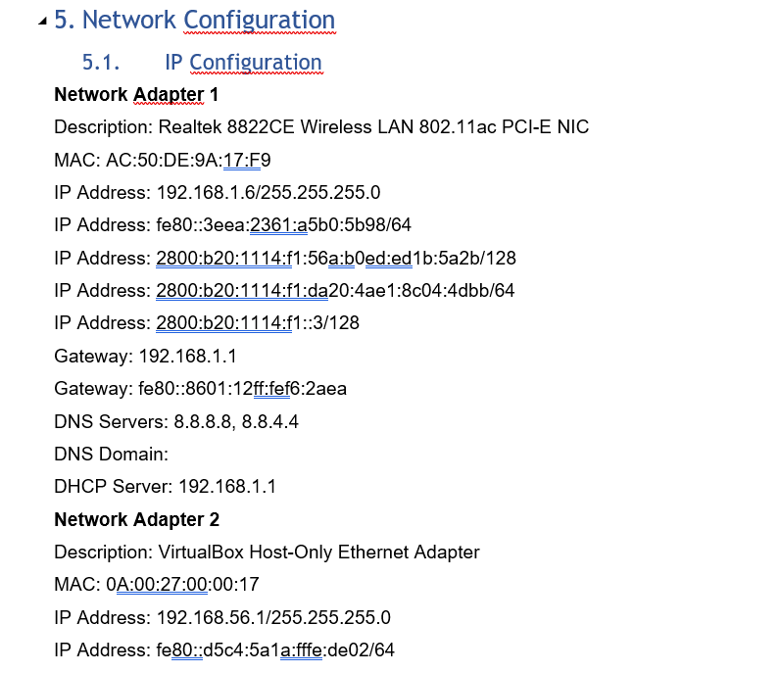

Ejercicio Practico 2: Evaluación del Modelo OSI
El siguiente diagnóstico se ejecutó desde la Computadora Laptop con el sistema operativo Windows 11, utilizando la dirección IP local 192.168.1.6, para determinar el punto de fallo en la red.
En este caso se simulará una falla en la capa 4 (se desconectará el cable coaxial del router del ISP, por lo que seguiremos teniendo señal WiFi pero NO acceso a internet.

CAPA OSI | Acción Practica | Resultado Observado | Conclusión
- Física | Verificar conexión física o señal WiFi (cables, antena). | El LED de la tarjeta de red está encendido y hay enlace. | La capa física local funciona correctamente.
- Enlace de datos | Ejecutar ipconfig/ifconfig para confirmar dirección IP. | Se observa la dirección física (MAC) y el adaptador está activo. | Comunicación a nivel de trama sin problemas en la red local.
- Red | Ping a la puerta de enlace (ej: ping 192.168.1.1). | Respuesta exitosa, 0% de paquetes perdidos. | El enrutamiento dentro de la red local funciona.
- Transporte | Ping a una IP pública (ej: ping 8.8.8.8). | Fallo: Tiempo de espera agotado para esta solicitud. | La comunicación se detiene aquí. No hay salida hacia internet.
- Sesión | Abrir conexión remota (SSH o Telnet) a otro equipo local. | Falla por dependencia de las capas inferiores. | No se pueden establecer sesiones externas. Solamente las que están en el dispositivo local
- Presentación | Abrir página HTTPS y verificar certificado. | El navegador muestra error de conexión. | No se pueden recibir datos para formatear.
- Aplicación | Acceder a un sitio web específico (ej: wikipedia.org). | Error: DNS_PROBE_FINISHED_  NO_INTERNET. | Protocolos de aplicación inaccesibles hacia el exterior.

Al realizar las pruebas del modelo OSI, se determinó que la comunicación se detiene al intentar salir de la red local (Capa 3 hacia el exterior / Capa 4). Los protocolos locales funcionan perfectamente, pero es imposible alcanzar una IP pública. La solución propuesta es verificar el estado físico del cable WAN (ISP) conectado al router, revisar si el proveedor de servicios de internet presenta una caída general en la zona, o reiniciar el módem principal para forzar una nueva negociación de IP pública.

ANEXOS:
IMÁGENES DE PRUEBAS CAPA POR CAPA
- FISICA
Tenemos conexión a la Red Wifi por medio de la tarjeta de red inalambrica
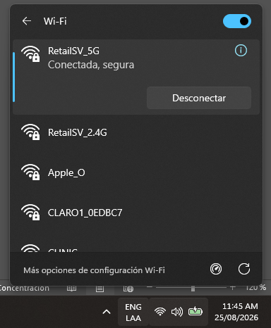.

- Enlace de Datos
Podemos Observar que tenemos la tarjeta de red funcionando y nuestra respectiva dirección MAC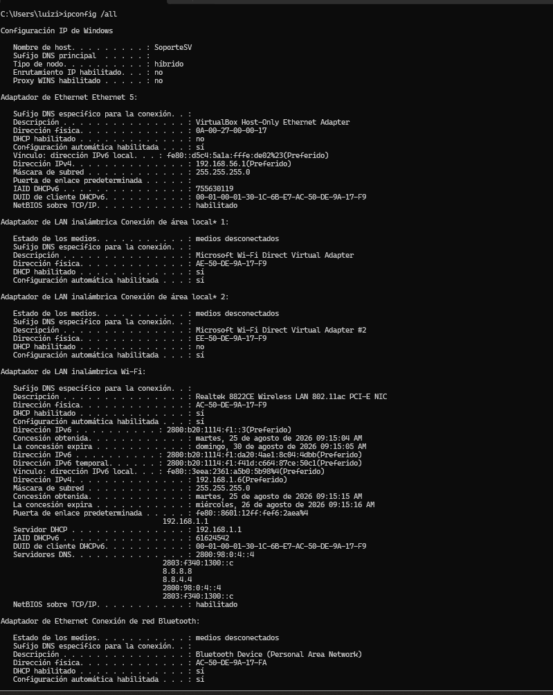

- Red
Podemos ver la respuesta exitosa de nuestro router sin perdida de paquetes
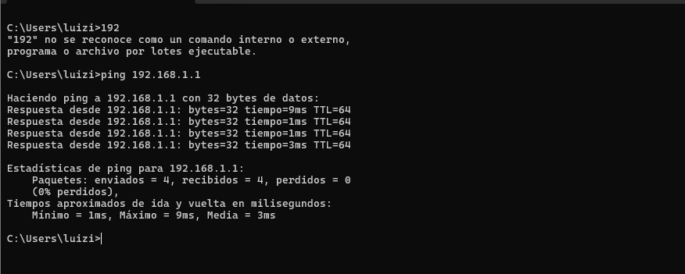
- Transporte
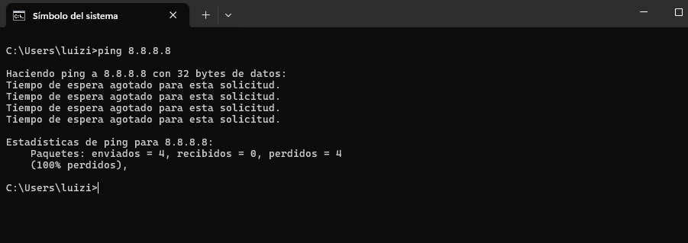

- Sesion
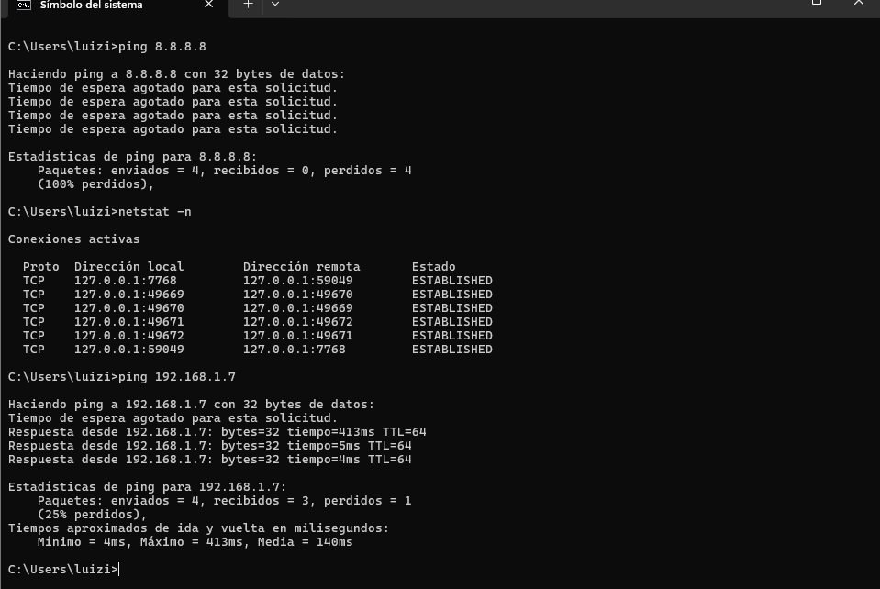

- Presentación y Aplicacion
